2024学年第二学期期中考试九年级数学试卷
考生注意：
1．本试卷共25题．
2．试卷满分150分．考试时间100分钟．
3．答题时，考生务必按答题要求在答题纸规定的位置上作答，在草稿纸、本试卷上答题一律无效．
4．除第一、二大题外，其余各题如无特殊说明，都必须在答题纸的相应位置上写出证明或计算的主要步骤．

一、选择题（本大题共6题，每题4分，满分24分）
【下列各题的四个选项中，有且只有一个选项是正确的，选择正确项的代号并填涂在答题纸的相应位置上】
1. 下列实数中，无理数是（ ▲ ）
（A）； （B）； （C）； （D）．
2. 下列运算正确的是（ ▲ ）
（A）3a² -2a² =1 ； （B）（a + 1）² = a² + 1； （C）（2a）³ = 6a³；（D）（a³）² = a⁶ ．
3. “任意画一个三角形，它的内角和为360°”属于（ ▲ ）
（A）必然事件； （B）随机事件； （C）不可能事件； （D）以上都不是．
4. 如果一个正多边形的内角和为1800°，那么这个正多边形的中心角度数是（ ▲ ）
（A）10； （B）12； （C）18； （D）30．
5.《孙子算经》中有一道题，原文是：“今有木，不知长短，引绳度之，余绳四尺五寸；屈绳量之，不足一尺，木长几何?”意思是：用一根绳子去量一根木头的长，绳子还剩余4.5尺；将绳子对折再量木头，则木头还剩余1尺，问木头长多少尺?如果设木头长为x尺，那么下列方程正确的是（ ▲ ）
（A）；（B）；（C）；（D）．
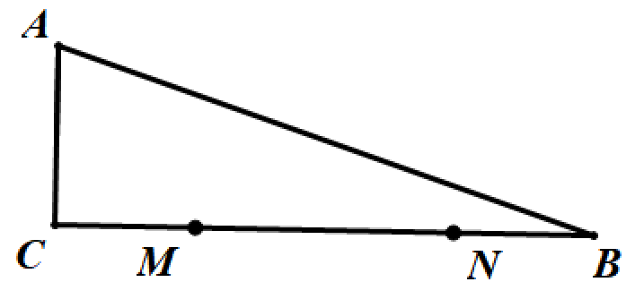
6．如图1，已知△ABC，∠C=90°，，BC =12，M、N是BC边上的点，CM=BN，如果以MN为直径的圆与以AC为直径的圆相离，且以MN为直径的圆与边AB有公共点，那么CM的值可以是（ ▲ ）
图1
（A）1； （B）； （C）； （D）．

二、填空题（本大题共12题，每题4分，满分48分）
【请将结果直接填入答题纸的相应位置上】
7. -2的相反数是 ▲ .
8. 计算： = ▲ .
9. 因式分解：= ▲ .
10. 分式方程的解是 ▲ .
11. 如果是一元二次方程的解，那么 ▲ .
12. 从2，3，5三个数中，随机选取两个不同的数，其积是偶数的概率是 ▲ .
13. 已知正比例函数，y的值随x的值增大而减小，那么k的值可以是 ▲ .（写出一个符合题意的k的值即可）
14．为了解学生的消防安全意识，学校随机抽取了22名学生进行相关知识测试，测试成绩
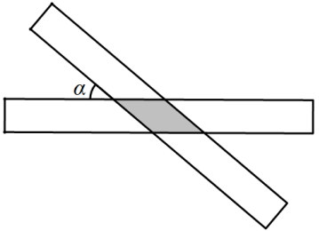
如表1所示.已知全校共有900名学生，如果成绩不低于95分为“优秀”，请估计该校学生中消防安全意识水平为“优秀”的人数是 ▲ .
图2

成绩（单位：分） | 75 | 80 | 85 | 90 | 95 | 100
人数  表1 | 1 | 1 | 4 | 5 | 6 | 5

15. 如图2，将宽均为1的两张矩形纸片，交叉放置，形成的锐角为α（0< α < 90°），
那么重叠部分（阴影部分）的周长是 ▲ .(结果用含α的三角比的代数式表示）
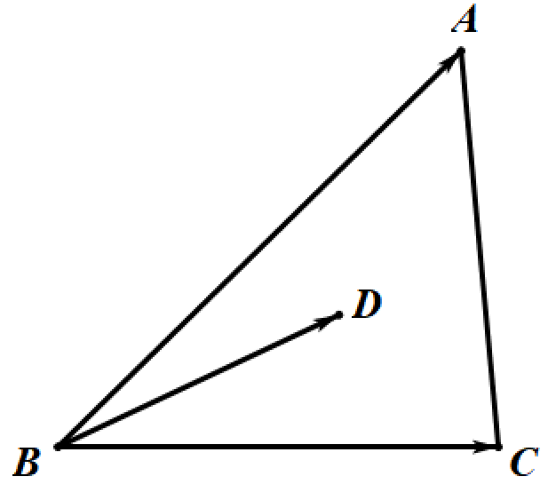
16. 如图3，点D是△ABC的重心，联结BD，如果，，那么 ▲ .
图3
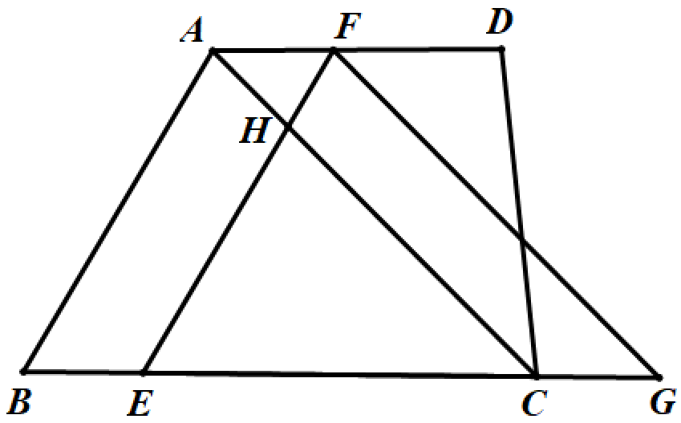
17．如图4，梯形ABCD中， AD∥BC，E、F分别是边BC、AD上的点，且， FG∥AC，交BC的延长线于点G，EF与AC交于点H，如果AC－AB = a，那么四边形CGFH与四边形ABEH周长的差是 ▲ .（结果用含a的代数式表示）
图4
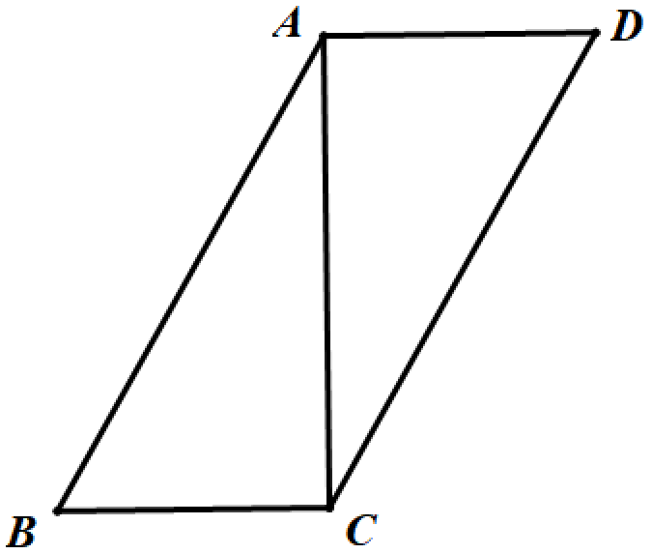
18．如图5，平行四边形ABCD，AB=2BC，对角线AC⊥BC，将△ABC绕点B旋转，使得点A落在直线CD上的点A' 处，那么S_{△A’BC}:S_{△ABC}的值是 ▲ .
图5

三、解答题：（本大题共7题，满分78分）
E
D
19.（本题满分10分）计算：．

20.（本题满分10分）解方程组：

21.（本题满分10分，第(1)小题满分4分，第(2)小题满分6分）
在平面直角坐标系xOy中（如图6），反比例函数（k是常数，且k≠0）的图像经过点A（k -4，1-k）.
（1）求k的值；
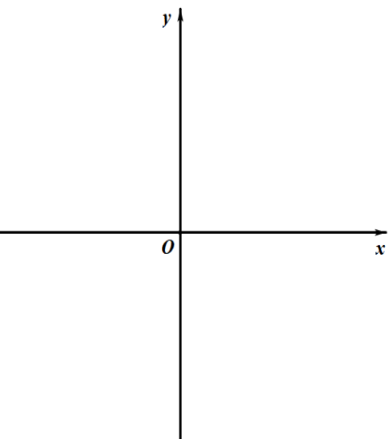
（2）点B在该反比例函数图像上（点B与点A在不同的象限内），联结AB，与x轴交于点P，且BP =3AP，求∠BPO的正切值.
图6

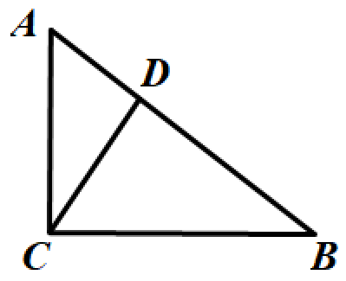
22.（本题满分10分）
图7
【问题】如图7，在△ABC中，∠ACB=90°，AC=3，BC=4，D是边AB上的点，联结CD，，求CD的长.

【发现】某数学兴趣小组在讨论解决上述问题的过程中，运用了如下方法：
解：如图8，以C为原点，CB、CA所在的直线为x轴、y轴，建立平面直角坐标系xOy.
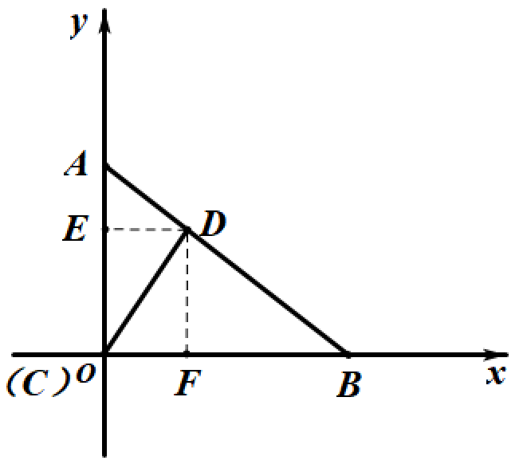
过点D分别作x轴、y轴的垂线，垂足为点E、F，
图8
由DE平行x轴，可得，
，，，
同理可得，，于是点D坐标是，
.

【运用】根据上述解答给你的启发，解答下面的问题：
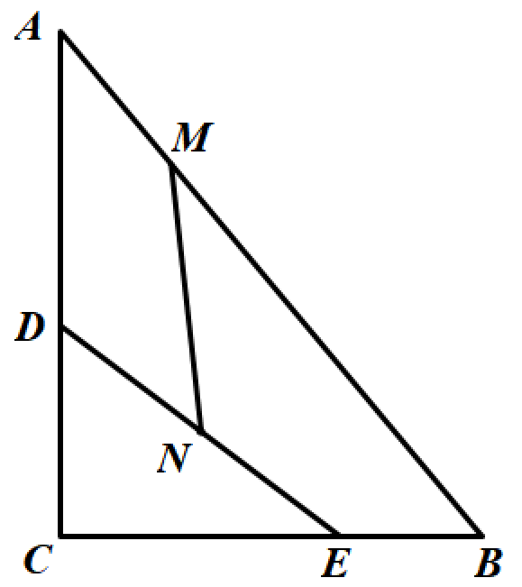
如图9，在△ABC中，∠ACB = 90°，AC = 8，BC = 6，点D、E分别在边AC、BC上，CD = 3，CE = 4，联结DE，点M、N分别在线段AB、DE上，，联结MN，求MN的长.
图9

23.（本题满分12分，第(1)小题满分6分，第(2)小题满分6分）
如图10，已知平行四边形ABCD，E是BC延长线上一点，BD =DE，且.
（1）求证：四边形ABCD是菱形；
（2）如果CE=2BC，求证：CD⊥DE .
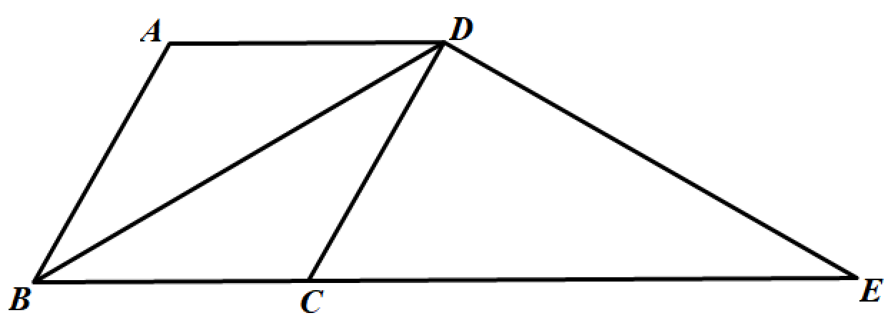
图10

24.（本题满分12分，第(1)小题满分4分,第(2)小题①满分4分，第(2)小题②满分4分）
在平面直角坐标系xOy中（如图11），已知抛物线与x轴交于A、B两点（点A在点B的左侧），与y轴交于点C，且OB＝OC．
（1）求抛物线的表达式；
（2）将该抛物线沿射线CB方向平移，点A、B的对应点分别是点A’、B’，且△A’BB’
的面积比△ABC的面积大3.
① 求新抛物线的对称轴方程；
② P是新抛物线上一点，如果∠PB’B＝∠ACB，求点P的坐标．
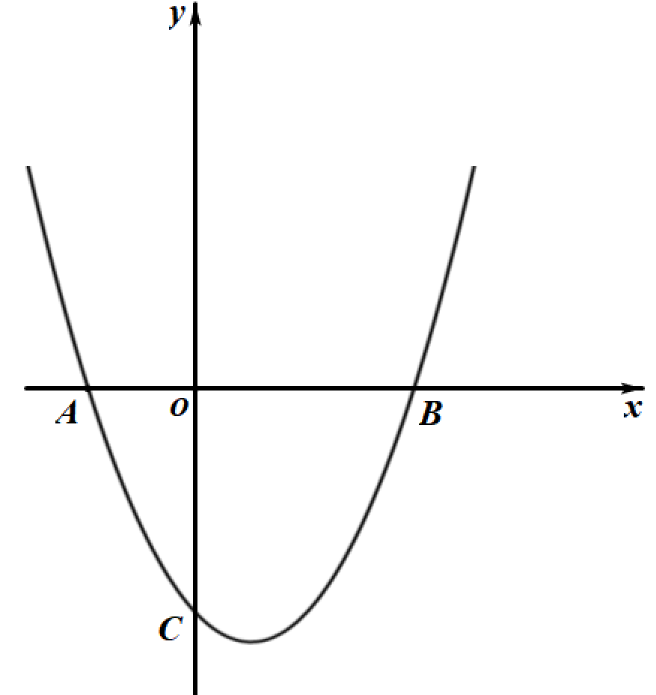
图11

25.（本题满分14分，第(1)小题满分4分，第(2)小题满分5分，第(3)小题满分5分）
如图12，已知梯形ABCD，AD∥BC，，以点A为圆心、AB为半径画弧，与BC、CD分别交于点E、F，且∠BAF = 90°.
（1）如果设，，求AB的长；
（2）求的值；
（3）如果E是弧的中点，求的值.
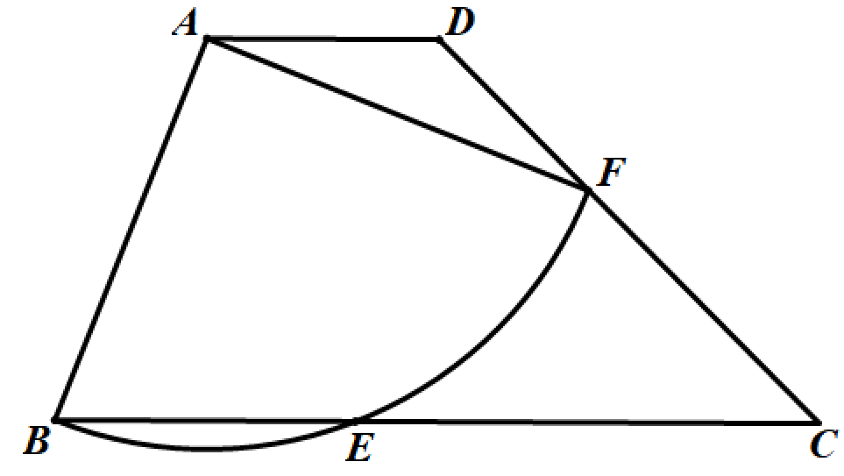
图12

